投研部覆盖重磅渠道继续看多创新药主题。渠道视角下覆盖的标的，之前资讯已经阐述充分。
傍晚，政策面发出重量级政策办法，一举扭转当下业界对医药集采打压要价的诟病，也印证了编辑部渠道前期提示的，官方会给药价放开口子，医保准许一部分（别有太大预期，玩笑！），自费和商保险给政策给条件，市场化，开放大路条。
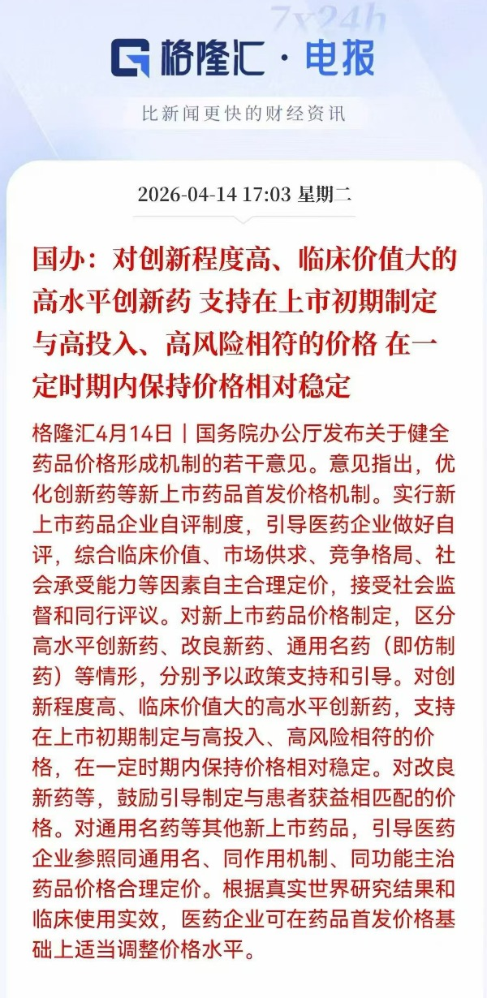
行业重磅大咖的观感：
